ROTEIRO PARA ELABORAÇÃO DO DOCUMENTO “PRESTAÇÃO DE CONTAS E RELATÓRIO DE DESEMPENHO DO FUNDO ESTADUAL DE COMBATE À POBREZA – FECOP”

Fortaleza (CE), 2014

Apresentação

O presente roteiro contém orientações a serem observadas pelos técnicos dos órgãos da Administração Pública Estadual no momento em que elaboram o acompanhamento dos projetos da setorial, o qual comporá o Relatório de Desempenho de Projetos do FECOP.

O acompanhamento dos projetos é feito em duas etapas, sendo a primeira através do Sistema Integrado de Acompanhamento de Programas - SIAP e a segunda por meio de uma Mensagem, que deve apresentar os principais resultados obtidos com os projetos financiados pelo FECOP no período em análise.
Essa mensagem deverá caracterizar o FECOP como instrumento que complementa as ações voltadas para a redução da pobreza no âmbito da Secretaria, informando:

a) As principais dificuldades encontradas na execução dos projetos;
b) As alternativas utilizadas na solução dessas dificuldades;
c) Resultados alcançados.

A mensagem é da Setorial e não do projeto, portanto precisa ser consolidada pelo interlocutor da Secretaria.

O módulo Acompanhamento Projetos FECOP do SIAP foi desenvolvido com a finalidade de automatizar o processo de registro das informações referentes ao planejado e executado no âmbito de cada projeto, em períodos de referência, para fins de elaboração do Relatório de Desempenho do Fundo Estadual de Combate à Pobreza. Este relatório constitui-se na prestação de contas da aplicação dos recursos do FECOP

No módulo Acompanhamento Projetos FECOP os acompanhamentos são cadastrados pelas secretarias e suas vinculadas, sendo posteriormente validadas pela Gerência Executiva do FECOP – GEF, após análise técnica focada na coerência entre o que foi planejado e realizado.

Ressalte-se que o Relatório de Desempenho do Fundo Estadual de Combate à Pobreza tem periodicidade semestral e atende aos princípios constitucionais que regem o funcionamento da administração pública, quanto à publicidade e transparência dos atos públicos e ao Decreto n.º29.910 de 29 de setembro de 2009, que em seu inciso VII, do art. 13 determina que o Conselho Consultivo de Políticas e Inclusão Social - CCPIS deverá dar publicidade aos critérios de alocação e uso dos recursos do FECOP, encaminhando semestralmente, à Assembléia Legislativa do Estado do Ceará, a Controladoria Geral do Estado (CGE) e ao Tribunal de Contas (TCE) relatório de desempenho físico-financeiro, no prazo de 60 (sessenta) dias após o encerramento do semestre.

Por esta e outras razões, as informações inseridas no sistema e nos relatórios de acompanhamento devem possuir as seguintes características:

  - confiabilidade;
  - objetividade;
  - clareza;
  - coerência;
  - tempestividade; e
  - periodicidade.

Pretende-se que, com a leitura e compreensão desse roteiro explicativo, o responsável pelo projeto e o usuário do sistema conhecerão melhor os campos constantes na rotina de Acompanhamento dos Projetos FECOP, no SIAP, estando, desta forma, mais aptos a cadastrar informações consistentes para a composição de dados que farão parte do Relatório de Desempenho do Fundo Estadual de Combate à Pobreza.

I. Orientações para elaboração da Mensagem
Nome da Secretaria

1. Aspectos Gerais

Resumir o papel da Secretaria no sistema estadual, sua missão e objetivos macros.

Elencar o número de projetos da secretaria financiados pelo FECOP, seu valor programado para o período janeiro / dezembro de 2013. Citar valores e participação de outras fontes de financiamento destes projetos. Caso os recursos do FECOP façam parte de contrapartidas esse fato deve ser mencionado.

Deverá ser mencionado quantos destes projetos são de continuidade (já foram financiados com recursos do FECOP em anos anteriores) e quantos e quais são os projetos apresentados pela primeira vez em 2013.
Quadro 01 – Execução Financeira
MAPP | Projeto | Limite Anual | Valor Empenhado | % | Valor Pago | %
Total
Fonte: Gerência Executiva do FECOP - GEF

Exemplo:

A Secretaria do Trabalho e Desenvolvimento Social (STDS), como coordenadora estadual das Políticas de Assistência Social, Segurança Alimentar, Emprego, Trabalho e Renda, tem a sua missão voltada para o desenvolvimento de programas, projetos, benefícios, serviços e ações de enfrentamento à pobreza.

Para viabilizar o cumprimento de seus objetivos, a STDS captou recursos do FECOP, para execução de 32 (trinta e dois) projetos, que totalizaram em 2013 valores na ordem de R$76.217.756,93 (setenta e seis milhões, duzentos e dezessete mil, setecentos e cinqüenta e seis reais e noventa e três centavos), dos quais R$36.949.258,84 (trinta e seis milhões, novecentos e quarenta e nove mil, duzentos e cinquenta e oito reais e oitenta e quatro centavos) tinha desembolso programado para o período de janeiro a junho.

Os projetos apoiados pelo FECOP, no âmbito da STDS, estão agrupados por eixos de atuação conforme se segue: 19 (dezenove) destinam-se à área de Assistência Social – hierarquizados nos serviços de proteção básica e especial; 2 (dois) à Segurança Alimentar e 11 (onze) voltados para a inclusão produtiva de seus beneficiários, por meio de ações de capacitação e de fomento.

Destaca-se que a maioria dos projetos em execução tem o FECOP como única fonte de financiamento, com exceção do Projovem Trabalhador e Política Integrada de Economia Solidária, que são frutos de uma parceria entre o Governo do Estado e o Ministério do Trabalho e Emprego (MTE) e o projeto Capacitação Integrada com Segurança Alimentar e Nutricional que conta com a parceria do Ministério do Desenvolvimento Social (MDS), tendo a STDS como executora. O valor aportado pelo Fundo destinado às contrapartidas corresponde a R$1.542.000,00 (um milhão, quinhentos e quarenta e dois mil) para o primeiro projeto, R$810.915,14 (oitocentos e dez, novecentos e quinze mil e catorze centavos) no segundo e, para o terceiro, R$40.497,00 (quarenta mil, quatrocentos e noventa e sete reais) o que corresponde 7,47%, 41,22% e 50% dos respectivos orçamentos.

Registra-se ainda, que 100% dos projetos aprovados no período em análise são de continuidade, ou seja, já vêm sendo custeados com recursos do Fundo, no mínimo a dois anos.

Quadro XX – Execução Financeira STDS
MAPP | Projeto | Limite Anual | Valor Empenhado | % | Valor Pago | %
8 | Ações de Qualificação para o Projeto Criando Oportunidade. | 2.800.000,00 | 2.776.181,64 | 99,1% | 2.524.805,37 | 90,2%
10 | Qualificação dos Internos dos Centros Educacionais para o Projeto Criando Oportunidade. | 650.000,00 | 650.000,00 | 100,0% | 650.000,00 | 100,0%
12 | Projovem Trabalhador - Juventude Cidadã. | 1.994.000,00 | 1.507.362,69 | 75,6% | 577.447,77 | 29,0%
13 | Apoio à Famílias em Situação de Vulnerabilidade - Estação Família. | 1.462.000,00 | 1.461.078,43 | 99,9% | 1.461.082,59 | 99,9%
14 | Novos Caminhos para Proteção de Mulheres em Situação de Violência Doméstica - Casa do Caminho. | 289.000,00 | 289.000,00 | 100,0% | 265.769,80 | 92,0%
15 | Abrigamento de Crianças e Adolescentes em Situação de Abandono - Abrigo Desembargador Olívio Câmara - ADOC e Tia Júlia. | 5.000.000,00 | 4.982.692,66 | 99,7% | 4.812.573,21 | 96,3%
17 | Ceará Espaço de Vida, Arte e Educação | 6.500.000,00 | 6.495.239,30 | 99,9% | 5.600.530,97 | 86,2%
Fonte: Gerência Executiva do FECOP - GEF

2. Desenvolvimento

Este item deve ser subdividido em linhas de atuação no caso da Secretaria desenvolver projetos com diferentes focos.

Elencar os projetos financiados pelo FECOP (por linhas de atuação, quando for o caso), discorrendo sobre as suas características e relevância e destacando os projetos que mais contribuíram em cada uma dessas áreas.

Deve-se citar o número de projetos por área elencada com os respectivos valores, e fazer descrição física e financeira dos projetos.
Quadro 02 – Execução Financeira – Área X
MAPP | Projetos | Limite Anual | Valor Empenhado | % | Valor Pago | %
Sub Total
Fonte: Gerência Executiva do FECOP - GEF

Exemplo:

Na perspectiva de propiciar um melhor entendimento sobre a gestão das ações sociossistenciais, segue-se a análise de desempenho dos projetos apoiados com recursos do FECOP, agrupados por linhas de atuação:
1. Proteção Social Básica (Ação Preventiva) 

Os projetos enquadrados nesta categoria visam prevenir situações de risco por meio do desenvolvimento de potencialidades e aquisições, bem como o fortalecimento de vínculos familiares e comunitários. Destina-se à população que vive em situação de vulnerabilidade social, decorrente da pobreza, privação (ausência de renda, precário ou nulo acesso aos serviços públicos, dentre outros) e/ou fragilização de vínculos afetivos - relacionais e de pertencimento social (discriminações etárias, étnicas, de gênero ou por deficiências, dentre outras).

Todas as ações da Proteção Social Básica têm como porta de entrada do Sistema Único da Assistência Social (SUAS) os Centros de Referência de Assistência Social (CRAS). O CRAS é uma unidade pública municipal, integrante do SUAS, localizado em áreas com maiores índices de vulnerabilidade e risco social, destinado à prestação de serviços socioassistenciais de proteção social básica às famílias e indivíduos. É à articulação destes serviços no seu território de abrangência, e, uma atuação intersetorial na perspectiva de potencializar a proteção social.

Tais serviços são apoiados pelo FECOP através dos projetos Estação Família e Proteção e Atenção Integral à Família (PAIF). O projeto Estação Família capacita equipes técnicas municipais, para trabalhar o desenvolvimento de competências familiares nos eixos de cognição, de relações e de direitos junto às famílias, contribuindo para o empoderamento das mulheres. O projeto Proteção e Atenção Integral à Família (PAIF) se constitui em um serviço ofertado necessariamente no CRAS, de caráter continuado, com a finalidade de fortalecer a função protetiva das famílias, prevenir a ruptura de seus vínculos, e, contribuir na melhoria de sua qualidade.

O cofinanciamento dos serviços representa um grande avanço na forma de executar a Política Nacional da Assistência Social (PNAS) alterando a lógica do financiamento entre o Município e o Estado, e desses com a União. Permite viabilizar o atendimento das necessidades identificadas nos territórios dos municípios, de acordo com sua natureza. A Assistência Emergencial a Pessoas ou Grupos de Pessoas em Situação de Extrema Pobreza é uma ação continuada que objetiva apoiar técnica e financeiramente os municípios nas despesas de custeio relativas a auxílios-natalidade e funeral, os quais se caracterizam como benefício da proteção social básica, assegurados pela Política Nacional da Assistência Social (PNAS) à populações em situação de risco, que se enquadram em critérios pré estabelecidos em dispositivos legais.

Cabe registrar, também, os serviços de Convivência e Fortalecimento de Vínculos, que têm por objetivo garantir aquisições progressivas aos seus usuários, de acordo com o seu ciclo de vida, com vistas a complementar o trabalho social com as famílias e prevenir a ocorrência de situações de risco.

Nessa ótica, foram implementados os projetos Ceará Espaço de Vida, Arte e Educação, Inclusão Social com Arte Esporte e Educação, Investimento Cidadão, Terceira Idade Cidadã e Acesso para Pessoas com Deficiência à Inclusão Social, Famílias Desafios à inclusão Social e Fortalecimento da Rede Socioassistencial (Subvenção Social Básica).

Neste primeiro semestre de 2013, foram apoiados com recursos do FECOP 10 (dez) projetos desta categoria cujo limite orçamentário para o período de janeiro a dezembro é de R$ 26.941.300,00 (vinte e seis milhões, novecentos e quarenta e um mil e trezentos reais). Foi empenhado 26.712.925,13 (vinte e seis milhões, setecentos e doze mil, novecentos e vinte e cinco reais e treze centavos) que corresponde a 99,2% do valor planejado para o período em análise, conforme mostra o quadro a seguir apresentado.
Quadro XX – Execução Financeira STDS – Proteção Social Básica
MAPP | Projeto | Limite Anual | Valor Empenhado | % | Valor Pago | %
13 | Apoio à Famílias em Situação de Vulnerabilidade - Estação Família. | 1.462.000,00 | 1.461.078,43 | 99,9% | 1.461.082,59 | 99,9%
17 | Ceará Espaço de Vida, Arte e Educação | 6.500.000,00 | 6.495.239,30 | 99,9% | 5.600.530,97 | 86,2%
18 | Inclusão Social com Arte, Esporte e Educação - Espaço Viva Gente (EGV). | 1.967.000,00 | 1.946.438,65 | 99,0% | 1.814.514,11 | 92,2%
19 | Famílias Desafios e Inclusão Social. | 2.430.000,00 | 2.258.239,39 | 92,9% | 1.870.088,58 | 77,0%
23 | Assistência Emergencial a Pessoas ou Grupo de Pessoas em Situação de Extrema Pobreza. | 2.164.100,00 | 2.164.100,00 | 100% | 1.781.600,00 | 82,3%
24 | Fortalecimento da Rede Socioassistêncial (Subvenção Social Básica). | 2.600.000,00 | 2.600.000,00 | 100% | 1.900.098,41 | 73,1%
25 | Cofinanciamento do Serviço de Proteção e Atendimento Integral à Família - PAIF. | 7.143.200,00 | 7.137.800,00 | 99,9% | 5.794.639,44 | 81,1%
32 | Investimento Cidadão. | 650.000,00 | 646.000,58 | 99,4% | 398.391,14 | 61,3%
34 | Terceira Idade Cidadã. | 1.500.000,00 | 1.479.030,58 | 98,6% | 1.087.341,66 | 72,5%
65 | Acesso de Pessoas com Deficiência à Inclusão Social(Vale-Transporte para Pessoas com Deficiência da RMF e Entorno). | 525.000,00 | 524.998,20 | 100% | 472.995,30 | 90,1%
Sub Total |  | 26.941.300,00 | 26.712.925,13 | 99,2% | 22.181.282,20 | 82,3%
Fonte: Gerência Executiva do FECOP - GEF

3. Aplicação de Recursos por Macrorregião

Analisar a distribuição espacial dos recursos aplicados, destacando os pontos mais relevantes, os projetos que mais contribuíram para esta distribuição, problemas, etc.
Quadro 03 – Distribuição dos Recursos Aplicados
Macrorregião | Empenhado | % | População Beneficiada | %
1-RMF
2-LITORAL OESTE
3-SOBRAL/IBIAPABA
4-SERTÃO DOS INHAMUNS
5-SERTÃO CENTRAL
6-BATURITÉ
7-LITORAL LESTE/JAGUARIBE
8-CARIRI/CENTRO SUL
22-ESTADO DO CEARÁ
TOTAL
Fonte: Gerência Executiva do FECOP - GEF

Exemplo:

Dos recursos empenhados no primeiro semestre de 2013, R$21.377.767,40 (vinte e um milhões, trezentos e setenta e sete mil, setecentos e sessenta e sete reais e quarenta centavos), tem-se que a Região Metropolitana de Fortaleza foi contemplada com 74,7%, seguida pela Macrorregião Cariri/Centro Sul, com 6,5%, enquanto que o Sertão Inhamuns apresenta-se com o menor índice de participação (2,0%).

Dados divulgados pelo IPECE no Anuário Estatístico do Ceará/2012 mostram que dos 8.606.005 hab. da população cearense, 42,99% residem na RMF e, destes, 67,56% na capital. Observa-se, portanto, um grande adensamento populacional concentrado na RMF e, principalmente, na capital. Diante desse quadro, pode-se inferir que a magnitude das refrações da questão social tais como pobreza, baixos rendimentos, desemprego, precariedade de emprego e falta de qualificação profissional, principalmente dos mais jovens, bem como situações de violência e toxicodependência, dentre outras, se intensificam mais nessa região, exigindo do poder público investimentos compatíveis com a dimensão dos problemas existentes.

Além disso, a concentração de recursos na Região Metropolitana de Fortaleza ocorre também pelos aspectos a seguir mencionados:

- Os projetos de Proteção Social Especial destinados ao atendimento às crianças e adolescentes em situação de vulnerabilidade social e abandono (abrigos), aos idosos, deficientes e mulheres vítimas de violência (abrigos) têm atuação centralizada no município de Fortaleza, apesar de atenderem um público de todo o Estado.
- Os projetos de Proteção Social Básica tais como: Ceará Espaço de Vida, Arte e Educação, Inclusão Social com Arte, Esporte e Educação e Famílias Desafios e Inclusão Social estão alocados na capital, que representa 40% dos recursos desta área. Tais ações estão voltadas para o atendimento às famílias, crianças e adolescentes em 10 unidades de ABC's, 02 circos escolas, 04 Centros de Inclusão Profissional (CIP), 07 Centros Comunitários e 01 Espaço Viva Gente (EGV).
- Na área do trabalho, os projetos Primeiro Passo, CE – Jovem e Garantindo a Acessibilidade tiveram 80% das suas ações centradas na capital em função da demanda por qualificação profissional entre os mais jovens, cuja maior concentração está em Fortaleza.
Quadro XX – Distribuição dos Recursos Aplicados 2013
Fonte: Gerência Executiva do FECOP - GEF

4. Principais Resultados e Dificuldades

Registrar os principais resultados obtidos durante o período, apresentando as dificuldades que interferiram no alcance de melhor desempenho e as oportunidades de melhoria que surgiram durante a implementação do projeto.

Os resultados devem ser listados por tópicos, devendo ser apresentados apenas aqueles mais significativos.

As dificuldades devem também ser itemizadas e indicadas as providências que foram ou estão sendo adotadas para superá-las, no caso dos projetos de continuidade.

Exemplo:

Resultados

- Ampliação do número de municípios co-financiados com o PAIF, de 103 para 148, co-financiados com o CRAS de 110 para 170 sendo 01 para cada município e 23 para Fortaleza;
- Ampliação do número de municípios co-financiados com o Benefício Eventual (auxílio natalidade e funeral) de 67 para 151 municípios;
- 73 municípios recebendo ações do projeto Estação Família;
- 6.699 crianças e adolescentes atendidos com serviços socioassistenciais;
- 244 pessoas com deficiência recebendo vales-transportes, para ter acesso à tratamentos especializados e educação;
- 8.368 pessoas beneficiadas com alimentação balanceada e de qualidade, ofertadas à população usuária do restaurante popular;
- 1.065 famílias atendidas com abordagens socioassistenciais;
- 1.873 pessoas atendidas com expedição de documentos;
- 175 crianças e adolescentes em situação de ameaça e violação de direitos abrigados e com direitos humanos fundamentais garantidos;
- 128 idosos em situação de risco pessoal e social, acolhidos na unidade de abrigo e com direitos assegurados;
- 2.975 jovens qualificados para o mercado de trabalho;
- 156 pessoas com deficiência, qualificadas para o mercado de trabalho;
- 1.488 pessoas com acesso aos direitos sociassistenciais;
- 250 jovens capacitados em empreendedorismo social;
- 39 municípios co-financiados com o Serviço de Proteção e Atendimento Especializado às famílias e indivíduos;
- 3.348 pessoas atendidas pelo Centro Regional Especializado de Assistência Social (CREAS).

Dificuldades

- Defasagem no valor dos recursos financeiros do Estado, repassados para os municípios que é de R$0,90 por família referenciada refletindo-se na diminuição da qualidade dos serviços prestados às famílias (último reajuste foi em 2009);
- Atraso no repasse dos recursos aos municípios, em função da morosidade no processo de obtenção do CNPJ do Fundo Municipal da Assistência Social em conformidade a nova natureza exigida pela Receita Federal (Instrução Normativa nº 1.143 de 01.04.2011);
- Ausência de Políticas Públicas para apoiar pessoas usuárias de drogas;
- Com a mudança de prefeito em vários municípios, houve substituição das equipes municipais, o que provocou atraso no início de várias ações;
- Inadimplência dos municípios, junto ao Governo Federal / Estadual, provocando atraso nas assinaturas de convênios;
- Demora na contratação das entidades executoras, devido aos processos administrativos e jurídicos exigidos pela legislação estabelecida.

- - - - - -
Obs1: A mensagem poderá agregar imagens (gráficos ou fotos) que a Secretaria julgar relevante para explicitar / demonstrar os resultados obtidos com a aplicação dos recursos do FECOP.

Obs2: Os exemplos foram retirados do texto da Mensagem da STDS, relativo ao primeiro semestre de 2013.

II. Orientações Para Realização do Acompanhamento no SIAP

- O acompanhamento deverá ser realizado por técnico (s) que conheça (m) com profundidade o projeto e sua execução.

- É fundamental que as informações cadastradas no sistema sejam fidedignas e representem o que foi realmente aprovado no projeto apresentado ao CCPIS e realizado no período analisado.

- Ressalte-se que caso o projeto tenha sofrido alterações de metas, indicadores, áreas de abrangência, etc durante o ano, devera ser considerado o que consta em sua última versão. As informações referentes ao programado devem ser exatamente iguais ao que consta em projeto.

- Lembramos que foi elaborado um Relatório de Desempenho relativo ao primeiro semestre de 2013 e que as informações anuais não podem ser incompatíveis com o registrado para este período.

- Recomenda-se que as informações que serão cadastradas no sistema sejam inicialmente registradas em um editor de texto para que sejam evidenciados erros ortográficos e analisadas incoerências. Essa recomendação resulta da evidência que constará no Relatório de Desempenho (Prestação de Contas), exatamente o que a setorial cadastrar

- No caso do técnico não inserir diretamente as informações no sistema, delegando esta tarefa a um terceiro (usuário), poderá utilizar um editor de texto para realizar o acompanhamento e repassá-lo para cadastramento por usuário habilitado.

- A utilização de letras em caixa alta deve ser restrita ao exigido pelas regras gramaticais vigentes.

- Evitar a utilização de símbolos, negrito, itálico, sublinhado.

PASSO 1: ACESSO AO SISTEMA

Para acessar o sistema, deve-se entrar, no site www.seplag.ce.gov.br, selecionar no menu de serviços a opção Acesso a Sistemas e, em seguida, Guardião SIAP/SIOF/WebMapp/PLANOS, como ilustrado na figura 1.

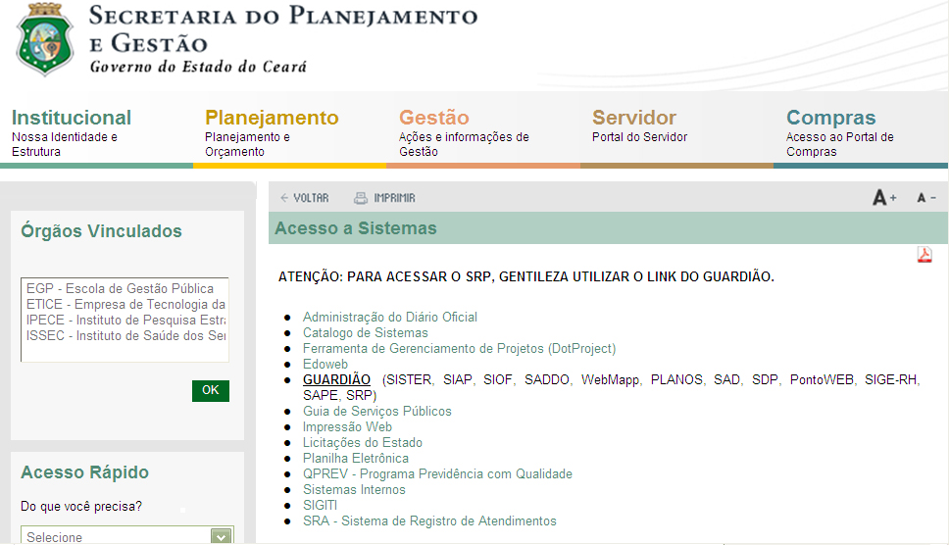
Figura 1: Tela de acesso ao Sistema

Em seguida, a janela de acesso ao guardião do sistema é apresentada. Nessa Tela, o usuário deve digitar o CPF e a senha de acesso, conforme está demonstrado na figura 2. Ao proceder dessa forma, o sistema apresenta a tela de seleção dos sistemas corporativos.

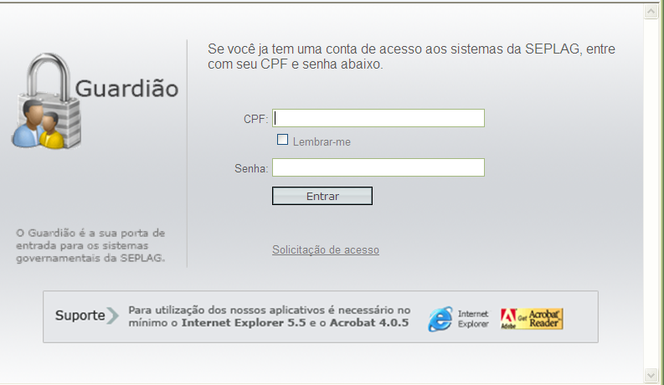
Figura 2: Tela do Guardião

No caso de ainda não ter senha de acesso ao guardião dos sistemas, o usuário pode solicitá-la através do link Solicitação de acesso. Somente a partir do encaminhamento desta solicitação à Seplag é que poderá ocorrer o cadastramento para acesso aos sistemas. Para solicitar acesso a um ou mais sistemas, deve-se clicar no botão “Quero me cadastrar e proceder ao preenchimento dos campos”.

A Seplag procederá à análise e, uma vez aprovada a solicitação, enviará por email uma senha provisória, que poderá ser alterada posteriormente. Uma vez cadastrado, e estando na página inicial do Guardião, o usuário selecionará o sistema desejado, no caso, o SIAP.

PASSO 2: INCLUSÃO / EDIÇÃO DE ACOMPANHAMENTO

Para ter acesso ao conjunto de rotinas para o acompanhamento dos projetos FECOP, o usuário, após entrar no SIAP, deverá clicar no menu Movimentos, na opção Acompanhamento do FECOP, conforme demonstrado na figura 3.

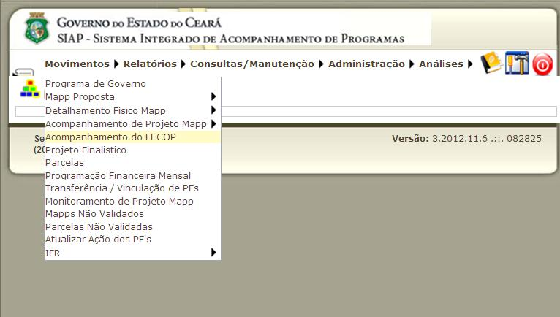
Figura 3: Menu Movimentos – Acompanhamento do FECOP

Em seguida, o sistema abrirá uma tela onde poderão ser visualizados diversos filtros, que objetivam facilitar a busca, tais como: secretaria, órgão, programa. Em alguns casos, dependendo do perfil do usuário, alguns desses campos já aparecem pré-selecionados, conforme ilustrado pela figura 4.

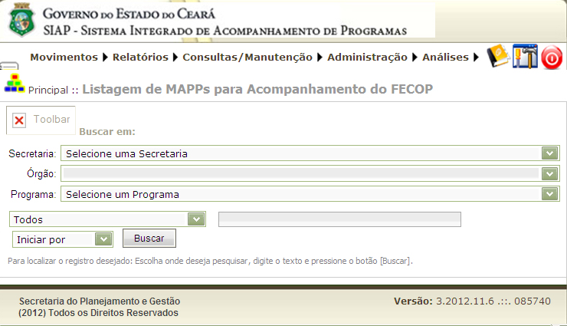
Figura 4: Tela inicial do Acompanhamento

Ao clicar no botão Buscar, o sistema disponibilizará um quadro com os projetos que contêm fonte FECOP, contendo os seguintes campos: número e descrição do projeto Mapp, status, prioridade, entidade, valor total e situação da validação do último acompanhamento. A figura 5 mostra esse quadro.

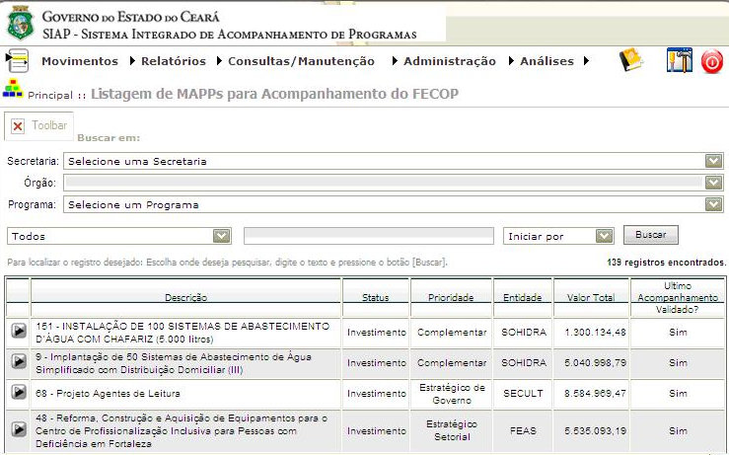
Figura 5: Listagem de projetos para acompanhamento

Logo depois, o usuário deverá então selecionar o projeto que deseja acompanhar e clicar no link Incluir acompanhamento, conforme ilustrado pela figura 6.

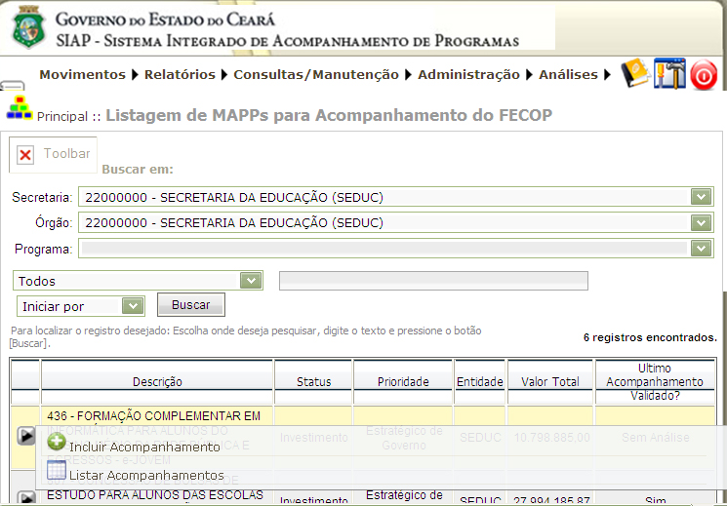
Figura 6: Inclusão / Listagem de acompanhamentos

A partir deste momento, o responsável pelo projeto e/ou usuário estará apto a efetuar o acompanhamento do projeto FECOP, seguindo as orientações apresentadas para o preenchimento dos campos que se apresentarão.

- Ano Ref.: 2013

- Tipo de Acompanhamento: Informar a que período se refere o acompanhamento, se semestral ou anual. No caso, será o anual.

- Objetivos: informar o objetivo geral e os objetivos específicos exatamente iguais aos que constam no projeto analisado e aprovado pelo CCPIS.

- Público-alvo: qualificar e descrever os beneficiários do projeto em 2013, bem como informar os critérios utilizados para a sua seleção, exatamente como consta no projeto analisado pela GEF e aprovado pelo CCPIS.

- Indicadores: informar os indicadores exatamente iguais aos que constam no projeto analisado e aprovado pelo CCPIS.

- Análise Qualitativa (Textual): Este é um dos campos mais importantes do acompanhamento. Nele, devem estar contidas informações gerenciais significativas, escritas de forma clara e objetiva, que possibilitem o conhecimento acerca do andamento da execução do projeto em toda a sua abrangência.

Em outras palavras, deve-se fazer uma descrição resumida do que foi realizado no período de referência; do que está pendente de conclusão, providências e datas revisadas.

Trata-se de apresentar informações que qualifiquem a situação atual do projeto, de modo a identificar de maneira oportuna e tempestivamente as fragilidades e dificuldades na sua execução e as medidas adotadas para obtenção dos resultados planejados.

- Projeto FECOP: informar o nome exatamente igual ao que consta no projeto analisado e aprovado pelo CCPIS (que pode ser ou não igual ao nome utilizado no Mapp).

- Meta Física Prevista: Informar todas as metas estabelecidas exatamente igual ao que consta no projeto analisado e aprovado pelo CCPIS.

- Meta Física Executada: Informar para cada meta estabelecida no projeto, o quanto foi alcançado no período de referência do acompanhamento. Não se trata aqui de informar a execução acumulada do projeto desde sua origem, mas somente a do período de referência. Para os casos em que não houver execução no período de referência, esse campo obrigatoriamente deverá ser preenchido com Meta não executada no período. A figura 7 mostra o campo referente à meta física devidamente preenchido.

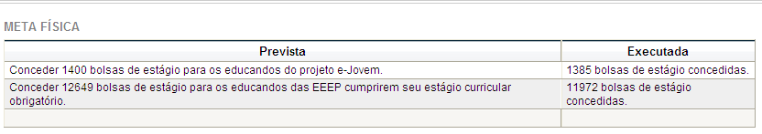
Figura 7: Detalhe da tela – Meta Física

- Municípios: Informar a regionalização da execução das metas. Neste campo, serão preenchidas as seguintes colunas: região, municípios, valor empenhado e número de pessoas beneficiadas, conforme figura 8.
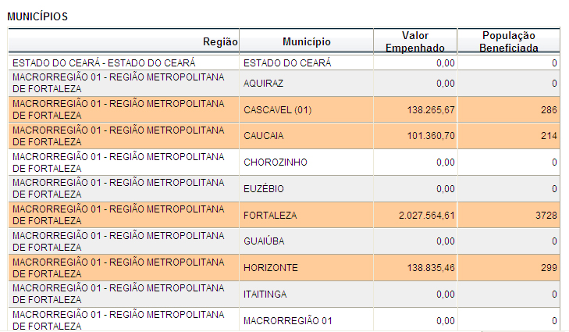
Figura 8: Detalhe da tela – Municípios
Fique Atento!

- Na coluna referente ao número de pessoas beneficiadas deve ser informado a quantidade de pessoas beneficiadas somente no período de referência. Não se trata aqui de informar as metas estipuladas para o projeto ou as pessoas beneficiadas desde seu início.
- Ainda na coluna de pessoas beneficiadas deve ser informada a quantidade de pessoas beneficiadas e não famílias. No caso do projeto utilizar famílias como unidade, fazer a conversão para pessoas.
- O total geral do valor empenhado deve coincidir com o valor informado pelo sistema.
- É obrigatório informar o município onde foram aplicados os recursos do projeto, sendo vedada a utilização da Região 22.

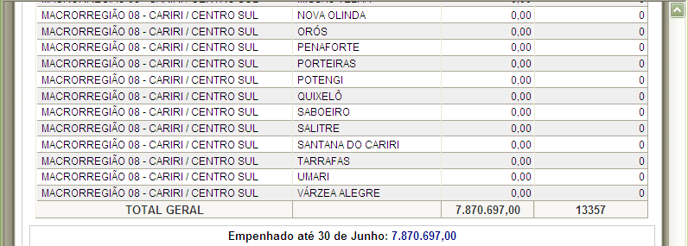
Figura 9: Detalhe da tela – Municípios

Após preencher todos os campos necessários, o usuário clicará no botão GRAVAR para confirmar o envio dos dados.

PASSO 3: VALIDAÇÃO DA GEF

Após a conclusão do acompanhamento por parte da setorial, o status do acompanhamento passará para analisar SEPLAG.

A GEF verificará a conformidade entre o projeto e as informações cadastradas, e validará ou não o acompanhamento, quando não validado será informada a inconsistência para que a setorial providencie as alterações devidas.

Feitas as alterações o acompanhamento volta a ser analisado pela GEF até finalizar as informações para o relatório de desempenho.
Setorial conclui o acompanhamento
GEF Analisa
Não Valida
Valida
GEF justifica e devolve para a setorial
Setorial Atualiza

Quando se tratar de um acompanhamento já analisado pela equipe de analistas da GEF, o sistema apresenta, no final da página, o campo Análise Seplag.

Desta forma, o responsável pelo projeto/usuário pode saber se o último acompanhamento foi ou não validado, qual o nome do analista da GEF que analisou e quais foram suas observações (justificativa) para o caso de não validação.
Figura 10: Detalhe da tela – Análise Seplag

